Net na dubbelklikken op de WDM_A406.exe
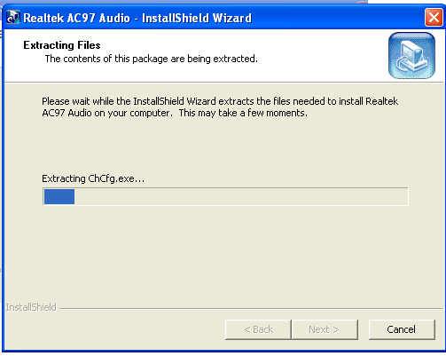
Tijdens extracting files komt volgend window op:Ok geklikt
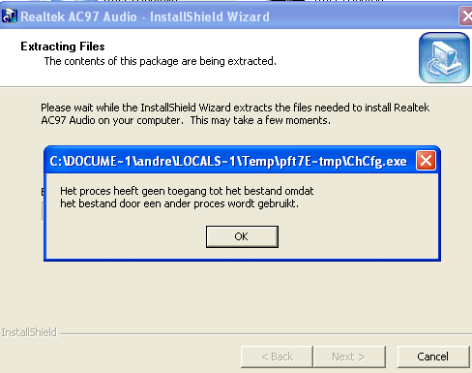

En nog een window
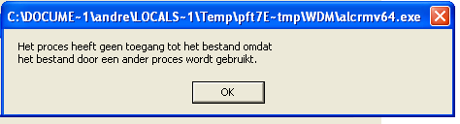
Verder loopt de extractie tot het einde.

Een scherm verschijnt voor de installatie van AC97. Ik druk op volgend en de installatie start en loopt tot het einde.

